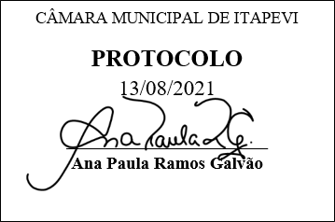
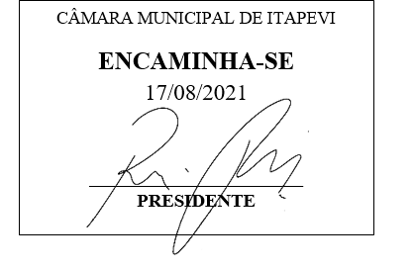
INDICAÇÃO Nº 1866/2021

Súmula: “Indico a realização de visita técnica do departamento de Vigilância Sanitária na Rua Agostinho Ferreira Campos, nº85 e região, no bairro Cidade da Saúde, para verificação de denúncia de odor de compostos químicos. ”

INDICO à Mesa, após ouvir o Douto Plenário, na forma regimental vigente, que seja a presente propositura encaminhada ao Excelentíssimo senhor, Igor Soares Ebert, Prefeito Municipal, para a realização de visita técnica do departamento de Vigilância Sanitária na Rua Agostinho Ferreira Campos, nº85 e região, no bairro Cidade da Saúde, para verificação de denúncia de odor de compostos químicos.

JUSTIFICATIVA
Senhor Presidente;
Senhoras Vereadoras;
Senhores Vereadores;

Essa é uma solicitação da população local que reivindica a realização deste serviço, relatando que na altura do nº 85 da rua Agostinho Ferreira Campos, P.S. Central, Centro da Referência da mulher e região, há um forte odor de produtos químicos, o qual está causando muito desconforto à população local.
Tendo em vista o grande trabalho da atual gestão, Indico a essa estimada secretaria que seja investigado a denúncia de Mal cheiro de produtos químicos na Rua Agostinho Ferreira Campos, nº85 e região, no bairro Cidade da Saúde, para que com máxima urgência os responsáveis sejam identificados e o mal cheiro venha a ser dissipado o mais breve possível.
Sala das Sessões Benvindo Moreira Nery, 13 de agosto de 2021.

Vereadora Tininha – PSD
1ª Secretária

